小一·今日动态
｜2024.2.27
-来园情况-
今天是星期二，晴。来园24人，希望请假的宝宝们早日来园哦。
来园的宝宝们能热情的和老师打招呼，还能绕好水杯带，放好自己的物品。
今天的点心是：牛奶、核桃仁、自选饼干。宝宝们能根据自己的需要选择饼干。
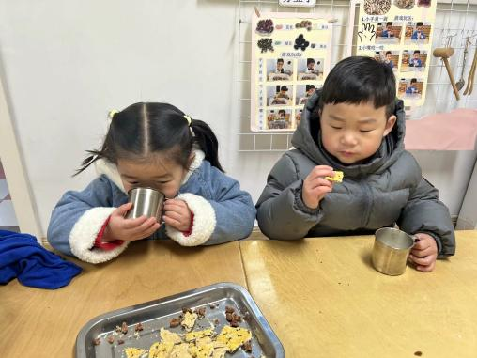 | 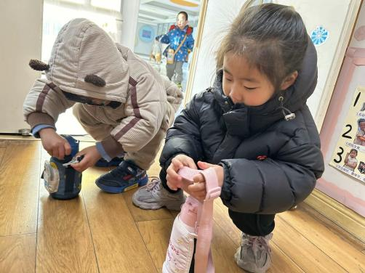 | 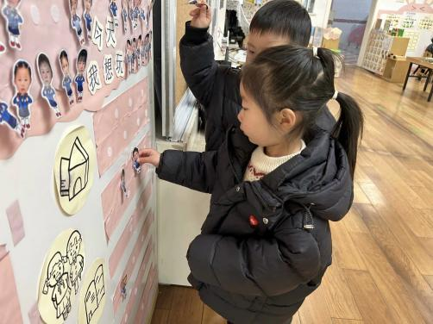
今天的点心很美味哦，有各种各样的饼干呢！真好吃！ | 每天我们都会整理好自己的水杯，绕好水杯带放在小车上。 | 游戏之前我们要做好计划哦，根据人数和喜好进区域玩游戏。
-区域游戏-
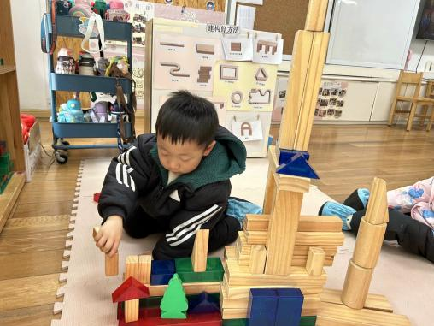 | 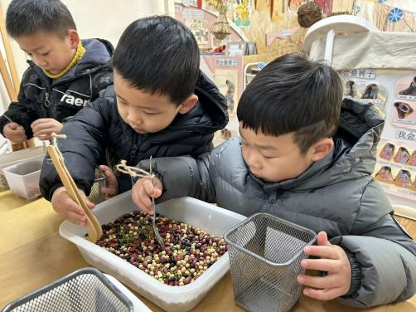 | 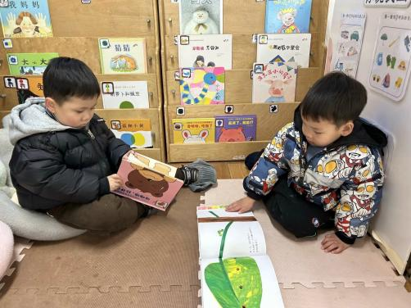
建构区：  琦琦是我们班的建构小达人，瞧，他今天一个人搭出了高高的楼房呢，楼房上还有很多树木。 | 生活区：  生活区很热闹呢，力新和小辰在用不同工具挑豆豆呢，阳阳在专心剥花生。 | 图书区：  嘉义和六六在看绘本故事呢，他们能安静看书，互不打扰，不过能用自己的话说一说就更好了。
-户外活动-
今天的太阳真不错，我们来到了足球区进行游戏哦！
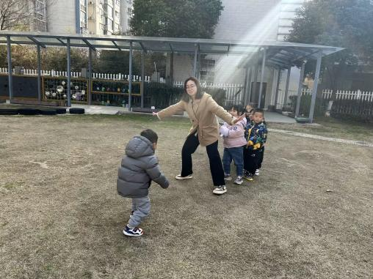 | 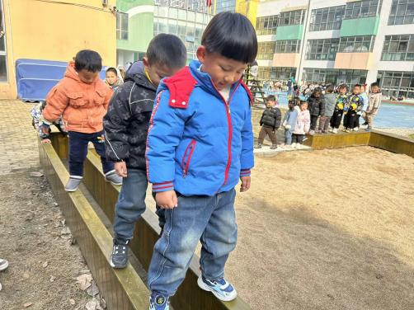 | 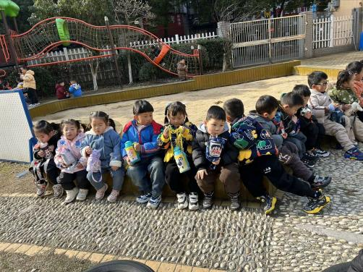
我们在玩老鹰捉小鸡呢。 | 走独木桥我不害怕哟！ | 有点累了！我们喝水晒太阳！
-集体活动-
《小熊长大了》是一则充满童趣的教育故事，故事中语言通俗易懂，富有生活化，主要讲述了小熊和其他小动物们在生长过程中发生的有趣的故事。这则故事蕴含着“每个人都和小动物们一样，会不断地长高、长大，不断地变化”以及“长大了，身体变化了，本领也增大了”的道理。
经过一年的小班半年的生活与学习，他们的理解表达能力都有了一定的提高，在图片、提问等的帮助下能很快理解故事内容，部分孩子愿意在集体面前用完整、连贯的语句表达意见，但是也有个别幼儿，特别是班级新转入的新生不够主动、缺乏自信，语言表达能力相对较差，需要老师的鼓励。
-午餐时光-
今天的午餐是：燕麦饭、白萝卜烧肉圆、大蒜平菇炒鸡蛋、美味罗宋汤。
水果是：蜂蜜柚子茶。下午的点心是：流沙包。
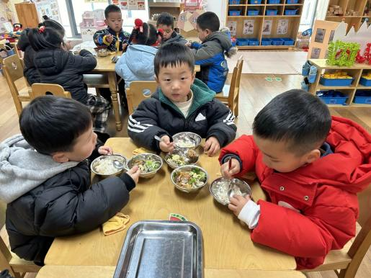 | 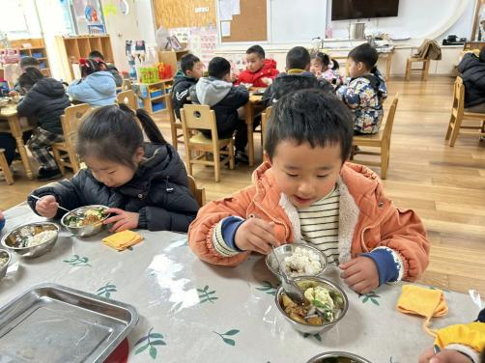 | 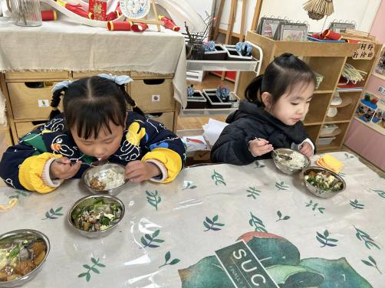
吃饭时我们也能小腰挺直做好哟 | 一口菜，一口饭，荤素搭配哟！ | 我们的习惯可好啦，小手扶着碗
-温馨提示-
1.最近是感冒高发季，请家长们关注孩子每日状态，如有不适请及时告知。
2.延时班时间为：周一至周四，放学时间为16:30。周五不上延时班，放学时间为15:30。
3.家长们，请大家带一些喜欢阳光、好照顾的绿植，我们会摆放在走廊哦！
- end -
在一起的点滴都值得记录
我们｜小一班｜在一起

